Partitions
Buffalo Springfield - For What It's Worth

Rythmique intro et interludes
Rythmique couplets
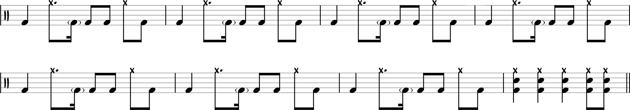
Rythmique refrain

Ligne de basse de l'intro, des interludes et des couplets
Ligne de basse du refrain

Ligne mélodique 1 (sur intro/couplets/interludes)
Ligne mélodique 2 (sur intro/couplets/interludes)
Les accords de l'intro et des interludes

E | A | E | A

Les accords des couplets

E | A | E | A | E | A | E | A

Les accords du refrain

E / D | A / A7

Aide pour faire les accords à la guitare



